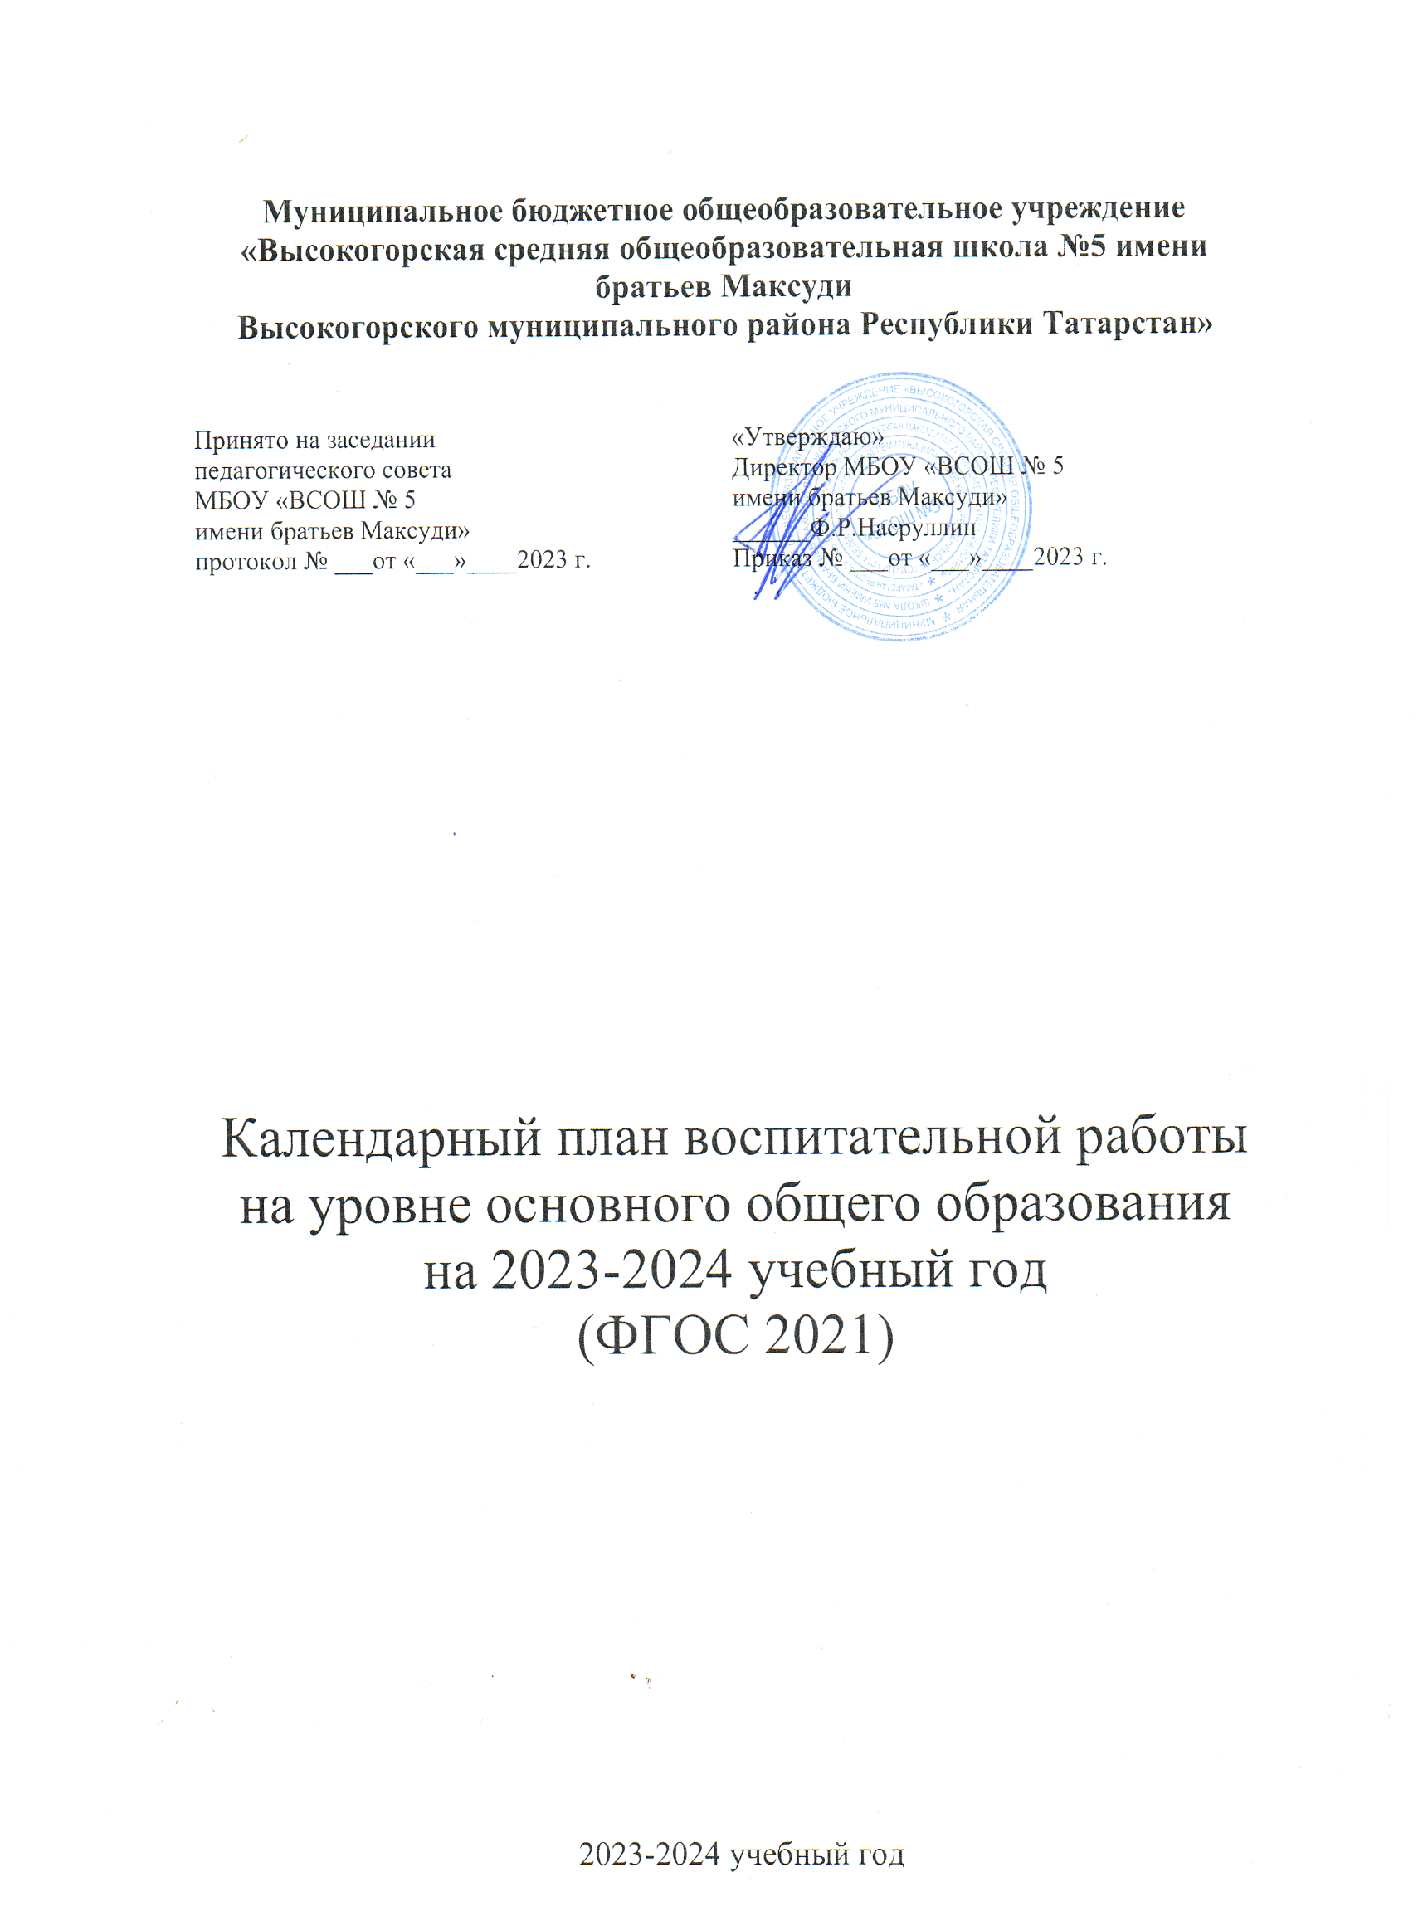
ПЛАН ВОСПИТАТЕЛЬНОЙ РАБОТЫ ШКОЛЫ НА 2023-2024 УЧЕБНЫЙ ГОД
5-9 КЛАССЫ
Основные школьные дела
Дела | Классы | Ориентировочное время  проведения | Ответственные
День знаний.  Торжественная линейка  «Здравствуй, школа!» | 5-9 | 1.09.23 | Педагог- организатор классные руководители,  администрация школы
День окончания Второй мировой войны, День  солидарности в борьбе с терроризмом  (3 сентября) | 5-9 | 1-2.09.23 | Классные руководители, советник  директора по ВР.
Международный день  распространения грамотности | 5-9 | 08.09.23 | Классные руководители
Международный день памяти жертв  фашизма (10 сентября) | 5-9 | 09-11.09.23 | Классные руководители, педагог-  организатор
Акция «Береги природу!» (Сбор макулатуры) | 5-9 | сентябрь | Педагог- организатор зам.директора по ВР
День Здоровья | 5-9 | сентябрь | Учителя  физкультуры
Конкурс «Минута славы» | 5-9 | сентябрь | Педагог- организатор
Международный день пожилых людей (1 октября)  Классные часы, беседы, | 5-9 | 29.09.23-02.10.23 | Классные руководители, педагог-

посвящённые Дню пожилого человека. Операция  «Милосердие» |  |  | организатор
Международный день Музыки (1 октября) | 5-9 | 29.09.23-02.10.23 | Учитель музыки, педагог-  организатор
День защиты животных (4 октября) | 5-9 | 04.10.23 | Педагог-  организатор
День учителя в школе: поздравление учителей, День самоуправления, концертная программа  «Ученики – учителям. Всегда мы благодарны вам!». | 5-9 | 05.10.23 | Педагог- организатор классные руководители,  зам. директора по ВР , советник по ВР
День отца | 5-9 | Третье воскресенье  октября | Классные  руководители
Международный день школьных библиотек | 5-9 | 25.10.2023 | Педагог-  библиотекарь
Весёлые старты | 5-9 | октябрь | Учителя  физической культуры
Общешкольная линейка  «Итоги I четверти» | 5-9 | октябрь | Администрация школы, классные  руководители
Агитбригада «Быть  здоровым – это модно!» | 5-9 | октябрь | Куратор SMS- отряда, советник по ВР
Мероприятия, посвящённые  международному Дню народного единства (4  ноября) | 5-9 | ноябрь | Классные руководители, советник по ВР
День памяти погибших при исполнении  служебных обязанностей | 5-9 | 08.11.23 | Классные руководители, педагог-  организатор ОБЖ

сотрудников органов внутренних дел России
(8 ноября)
Акция «Кормушка для птиц» | 5-9 | ноябрь | Педагог- организатор
Акция «Нет – жертвам ДТП» | 5-9 | ноябрь | зам.директора по ВР
Конкурс рисунков, плакатов, сочинений, посвященных Дню матери. | 5-9 | Последнее воскресенье ноября | Классные руководители, педагог- организатор, учитель ИЗО
День Государственного герба Российской  Федерации | 5-9 | 30.11.23 | Классные руководители, советник директора по ВР
День неизвестного  солдата | 5-9 | 02-04.12.23 | Классные  Руководители
Международный день  инвалидов | 5-9 | 02-04.12.23 | Классные  руководители
День добровольца (волонтера) в России | 5-9 | 05.12.23 | Педагог- организатор советник по ВР
День героев Отечества | 5-9 | 08-09.12.23 | Классные руководители, педагог-  организатор ОБЖ
День Конституции РФ | 5-9 | 12.12.23 | Классные  руководители
Специалисты: встреча с инспектором ПДН,  дискуссия с врачом  «Что ты знаешь о СПИДе?» | 8-9 | декабрь | Зам.директора по ВР, инспектор ПДН, врачи-  специалисты
Новый год в школе: украшение кабинетов, оформление окон, конкурс рисунков, поделок, новогодние  представления | 5-9 | декабрь | Классные руководители, администрация  школы, педагог- организатор

Весёлые старты «Вперёд к победе!» | 5-9 | январь | Учителя  физической культуры
Конкурс флешмобов | 5-9 | январь | Классные руководители, педагог- организатор
День российского студенчества | 5-9 | 25.01.24 | Классные руководители, советник по ВР
Всероссийский конкурс  чтецов «Живая классика» | 5-9 | По плану | Учителя русского  языка и литературы
День разгрома  советскими войсками немецко-фашистских войск в  Сталинградской битве (2 февраля) | 5-9 | 02.02.24 | Классные руководители, советник по ВР
День памяти о россиянах, исполнявших  служебный долг за пределами Отечества | 5-9 | 15.02.24 | Классные руководители
Мероприятия месячника гражданского и патриотического воспитания: фестиваль военно-патриотической песни «О Родине, о подвигах, о славе»,  поздравление учителей- мужчин, пап и дедушек, мальчиков, конкурс  рисунков к 23 февраля | 5-9 | февраль | Классные руководители, учитель музыки педагог-  организатор ОБЖ педагог-  организатор
8 Марта в школе: конкурс рисунков,  поздравление учителей- женщин, мам, бабушек, девочек, праздничный  концерт «Весенняя мозаика» | 5-9 | март | Педагог- организатор Рамазанова А.А., классные руководители

Мероприятия месячника нравственного воспитания «Весенняя  неделя добра» | 5-9 | март | Педагог- организатор
День воссоединения  Крыма с Россией | 5-9 | 18.03.24 | Классные  руководители
Всемирный день театра | 5-9 | 27.03.24 | Классные руководители, руководитель школьного театра
КТД «12 апреля- День космонавтики», конкурс поделок | 5-9 | 12.04.24 | Классные руководители, педагог- организатор
День памяти о геноциде советского народа нацистами и их пособниками в годы  Великой Отечественной войны | 5-9 | 19.04.24 | Классные руководители, советник по ВР
Праздник весны и труда  (1 мая) | 5-9 | 30.04.24-02.05.24 | Классные  руководители
Торжественное мероприятие, посвященное Дню Победы, акция  «Георгиевская ленточка» оформление информационного  стенда | 5-9 | май | Классные руководители, педагог- организатор
День детских общественных организаций России (19  мая) | 5-9 | 18-20.05.24 | Советник  директора по ВР.
Торжественная линейка  «Последний звонок» | 9 | май | Педагог- организатор администрация  школы
1 июня: День защиты детей  6 июня: День русского языка  12 июня: День России 22 июня: День памяти и скорби  27 июня: День тмолодежи | 5-9 | июнь | Педагог- организатор вожатые лагеря, советник по ВР

8 июля: День семьи,  любви и верности | 5-9 | июль | Классные  руководители
Вторая суббота августа: День физкультурника; 22 августа: День  Государственного флага Российской Федерации; 27 августа: День  российского кино | 5-9 | август | Классные руководители
Школьная спартакиада | 5-9 | В течение уч.года | Учителя  физической  культуры
Внеурочная деятельность
Название курса | Классы | Количество часов  в неделю | Ответственные
«Разговоры о важном» | 5-9 | 1 | Классные  руководители
«Россия – мои горизонты» | 6-9 | 1 | Классные  руководители
«Наполним музыкой сердце» | 5 | 1 | Педагоги-предметники
«Разноцветная палитра» | 5 | 1 | Педагоги-предметники
«Мир профессий» | 5 | 1 | Педагоги-предметники
«Развитие функциональной грамотности» | 5 | 1 | Педагоги-предметники
«Навстречу к ГТО» | 5 | 1 | Педагоги-предметники
«Англоговорящие страны» | 5 | 1 | Педагоги-предметники
«Школа безопасности» | 5 | 1 | Педагоги-предметники
«Умелые руки» | 5 | 1 | Педагоги-предметники
«Чтение с увлечением и пользой» | 6 | 1 | Педагоги-предметники
«Занимательный английский» | 6 | 1 | Педагоги-предметники
«Чудеса своими руками» | 6 | 1 | Педагоги-предметники
«Мир профессий» | 6 | 1 | Педагоги-предметники
«Мир географических открытий» | 6 | 1 | Педагоги-предметники

«По ступеням русского языка» | 7 |  | 1 | Педагоги-предметники
«Геометрия вокруг нас» | 7 |  | 1 | Педагоги-предметники
«В мире клеток и тканей» | 8 |  | 1 | Педагоги-предметники
«Физика вокруг нас» | 8 |  | 1 | Педагоги-предметники
«Мир лингвистики: английский язык» | 8 |  | 1 | Педагоги-предметники
«История в лицах» | 9 |  | 1 | Педагоги-предметники
«По ступенькам русского языка» | 9 |  | 1 | Педагоги-предметники
«Развимтие функциональной грамотности» | 9 |  | 1 | Педагоги-предметники
«Увлекательный мир математики» | 9 |  | 1 | Педагоги-предметники
Самоуправление
Дела, события, мероприятия |  | Классы | Ориентировочное время  проведения | Ответственные
Выборы лидеров, активов классов, распределение  обязанностей. |  | 5-9 | сентябрь | Классные руководители
Конференция учащихся: выдвижение кандидатур от классов в Совет  обучающихся школы обсуждение вопросов, голосование и т.п. |  | 5-9 | сентябрь | Зам. директора по ВР, педагог- организатор, советник по ВР
Работа в соответствии с  обязанностями |  | 5-9 | В течение года | Классные  руководители
Отчет перед классом о проведенной работе |  | 5-9 | май | Классные руководители,  старосты классов
Общешкольная Конференция учащихся: отчеты  обучающихся школы о проделанной работе.  Подведение итогов работы за год |  | 5-9 | май | Зам.директора по ВР, советник по ВР

Профориентация
Дела, события, мероприятия | Классы | Ориентировочное время  проведения | Ответственные
Мероприятия в рамках профориентационного декадника (встречи с  представителями различных профессий, мастер-классы и т.д.) | 7-9 | ноябрь | Классные руководители, зам. директора по ВР
Посещение предприятий,  производства | 8 | В течение года | Классные  руководители
Викторина о профессиях | 7-8 | ноябрь | Классные  руководители
Онлайн-уроки финансовой грамотности | 7-8 | В течение года | Учителя обществознания, классные  руководители
Сотрудничество с Центром занятости по вопросу временного трудоустройства несовершеннолетних,  состоящих на различных видах учета | 8-9 | В течение года | Зам.директора по ВР
Детские общественные объединения
Дела, события, мероприятия | Классы | Ориентировочное время проведения | Ответственные
Участие в субботниках  «Чистый школьный двор» | 5-9 | Октябрь, май | Советник  директора по ВР.
«Почта Валентина» | 5-9 | февраль | Советник  директора по ВР
Весенняя Неделя Добра (ряд мероприятий,  осуществляемых каждым классом) | 5-9 | апрель | Советник  директора по ВР  педагог- организатор

Организация предметно-пространственной среды
Дела, события, мероприятия | Классы | Ориентировочное время  проведения | Ответственные
Участие в конкурсах рисунков, фотографий, творческих работ, посвященных событиям и  памятным датам, оформление выставки | 5-9 | В течение года | Классные руководители, учителя- предметники
Оформление классных  уголков | 5-9 | В течение года | Классные  руководители
Дежурство по школе | 5-9 | По графику | Классные руководители,  зам.директора по ВР
Праздничное украшение кабинетов | 5-9 | День знаний, День учителя, Новый год, День защитника  Отечества и т.д. | Классные руководители
Конкурс «Новогодняя  снежинка» (сделай своими руками) | 5-6 | декабрь | Классные руководители,  Педагог-организатор
Взаимодействие с родителями (законными представителями)
Дела, события, мероприятия | Классы | Ориентировочное время  проведения | Ответственные
Участие родителей в проведении общешкольных,  классных мероприятий | 5-9 | В течение года | Классные руководители
Общешкольные родительские собрания | 5-9 | 1 раз в четверть | Директор школы,  классные руководители
Классные родительские собрания | 5-9 | По плану | Классные руководители,  Администрация школы
Участие родителей в психолого-педагогическом  консилиуме, в случае | 5-9 | По необходимости | Классные  руководители,

возникновения острых проблем, связанных с обучением и воспитанием  конкретного ребенка |  |  | педагог - психолог
Информирование и  взаимодействие с родителями посредством школьного сайта | 5-9 | В течение года | Администрация школы
Индивидуальные  консультации родителей | 5-9 | В течение года | Классные  руководители
Встречи родителей с приглашенными  специалистами: социальными работниками, врачами,  инспекторами ПДН ОП, ГАИ ГИБДД | 5-9 | В течение года | Классные руководители, администрация школы
Классное руководство
(согласно индивидуальным планам работы классных руководителей)
Классный час «День  солидарности в борьбе с терроризмом» | 5-9 | сентябрь | Классные руководители
Беседы «Как прекрасен этот  мир...» | 5-9 | сентябрь | Классные  руководители
Тематические классные часы  (по плану ) | 5-9 | сентябрь - май | Классные  руководители
Уроки мужества (беседы,  классные часы) | 5-9 | ноябрь | Классные  руководители
Классный час по профилактике  аутоагрессивного поведения | 5-9 | ноябрь | Классные руководители, педагог-  психолог
Беседы:  В моде здоровый образ жизни (5-8 классы);  Цикл бесед «ВИЧ. СПИД.  Опасно! Нужно знать» (9 класс) | 5-9 | ноябрь | Классные руководители, врачи-  специалисты
Классный час «Профилактика  простудных заболеваний» | 5-9 | ноябрь | Классные  руководители
Цикл бесед по профилактике  терроризма и экстремизма. | 5-9 | декабрь | Классные  руководители
Единый день правовых знаний:  - «10 декабря – День прав человека»; | 5-9 | декабрь | Классные руководители

- «12 декабря – День Конституции РФ».
Беседа «Знай и уважай закон».
Профилактика аутоагрессии  «Жить здорово!» | 5-9 | январь | Классные  руководители
Тематический классный час  «Буллинг и толерантность» | 5-9 | январь | Классные  руководители
День памяти о россиянах, исполнявших служебный  долг за пределами Отечества | 5-9 | 15 февраля 2022 | Классные руководители
Классный час  «Международный день  борьбы с наркоманией и наркобизнесом» | 5-9 | март | Классные руководители
Тематические классные часы  по пожарной безопасности и технике безопасности | 5-9 | апрель | Классные руководители
Участие в дистанционных  конкурсах, олимпиадах, викторинах | 5-9 | В течение уч.года | Классные руководители
Урочная деятельность
(согласно индивидуальным планам работы учителей-предметников)
Всероссийский открытый урок «ОБЖ» (урок подготовки детей к  действиям в условиях различного рода ЧС) | 5-9 | 1 сентября,  4 октября,  1 марта,  30 апреля | Учитель ОБЖ
Всероссийская предметная олимпиада школьников | 5-9 | сентябрь-октябрь | Учителя- предметники,  зам.директора по УР, НР
Всемирный день математики | 5-9 | 15 октября | Классные  руководители
Всероссийский урок  «Экология и  Энергосбережение» в рамках Всероссийского  фестиваля энергосбережения # ВместеЯрче | 5-9 | октябрь | Учитель биологии,  зам.директора по ВР
Единый урок «Права человека» | 5-9 | 10 декабря | Учителя обществознания,  истории
День российской науки | 5-9 | 8 февраля | Учителя-  предметники

Международный день родного языка | 5-9 | 21 февраля | Учителя родного языка и  литературы
Всероссийская неделя музыки для детей и  юношества | 5-7 | 21-27 марта | Учитель музыки
День космонавтики.  Гагаринский урок «Космос – это мы» | 5-9 | 12 апреля | Учитель географии
День славянской  письменности и культуры | 5-9 | 24 мая | Учителя  русского языка и литературы
Экскурсии по школьному музею | 5-9 | сентябрь-май (по плану) | Руководитель музея, учитель истории,  классные руководители
Профилактика и безопасность
Дела, события, мероприятия | Классы | Ориентировочное время  проведения | Ответственные
Классный час «День  солидарности в борьбе с терроризмом» | 5-9 | 1 сентября | Классные руководители
Акция «Внимание, дети!» (профилактика ДДТТ, пожарной безопасности, экстремизма, терроризма, беседы, классные часы по ПДД, ОЖЗ). Оформление уголка безопасности | 5-9 | сентябрь | Классные руководители, педагог-  организатор ОБЖ зам.директора по ВР.
Всероссийский открытый урок «ОБЖ» (урок подготовки детей к  действиям в условиях различного рода ЧС) | 5-9 | 1 сентября,  4 октября,  1 марта,  30 апреля | Классные руководители, педагог-  организатор ОБЖ
Учебно-тренировочная эвакуация учащихся из здания | 5-9 | сентябрь | Педагог- организатор ОБЖ классные  Руководители, администрация школы
Мероприятия, посвящённые Дню гражданской обороны  МЧС России | 5-9 | октябрь | Классные руководители,  педагог- организатор ОБЖ

Соревнования юных инспекторов движения  «Безопасное колесо-2024» | 5-9 | Апрель, май | Руководитель  отряда ЮИД
Совет профилактики с неблагополучными семьями по вопросам воспитания,  обучения детей | 5-9 | По плану Совета, по необходимости | Зам.директора по ВР
Встречи родителей с приглашенными  специалистами: социальными работниками, врачами,  инспекторами ПДН ОП | 5-9 | В течение года | Зам.директора по ВР
Внешкольные мероприятия
Дела, события, мероприятия | Классы | Ориентировочное время  проведения | Ответственные
Внешкольные тематические мероприятия воспитательной направленности,  организуемые педагогами по изучаемым в образовательной организации  учебным предметам, курсам, модулям | 5-9 | В течение года | Классные руководители
Экскурсии, походы выходного дня (в музей, картинную галерею,  технопарк, на предприятие и другое), организуемые в классах классными  руководителями, в том числе совместно с родителями  (законными представителями) | 5-9 | В течение года | Классные руководители
Социальное партнерство
Участие представителей организаций-партнеров, в том числе в соответствии с  договорами о  сотрудничестве, в | 5-9 | В течение года | Классные руководители,  зам.директора по ВР

проведении отдельных мероприятий в рамках рабочей программы
воспитания и календарного плана воспитательной работы
Участие представителей организаций-партнеров в проведении отдельных уроков, внеурочных занятий, внешкольных мероприятий  соответствующей тематической  направленности | 5-9 | В течение года | Классные руководители,  зам.директора по ВР

